Informacja do Newslettera za miesiąc sierpień 2022 roku

BEZPIECZNE WAKACJE 2022 W SOSNOWCU
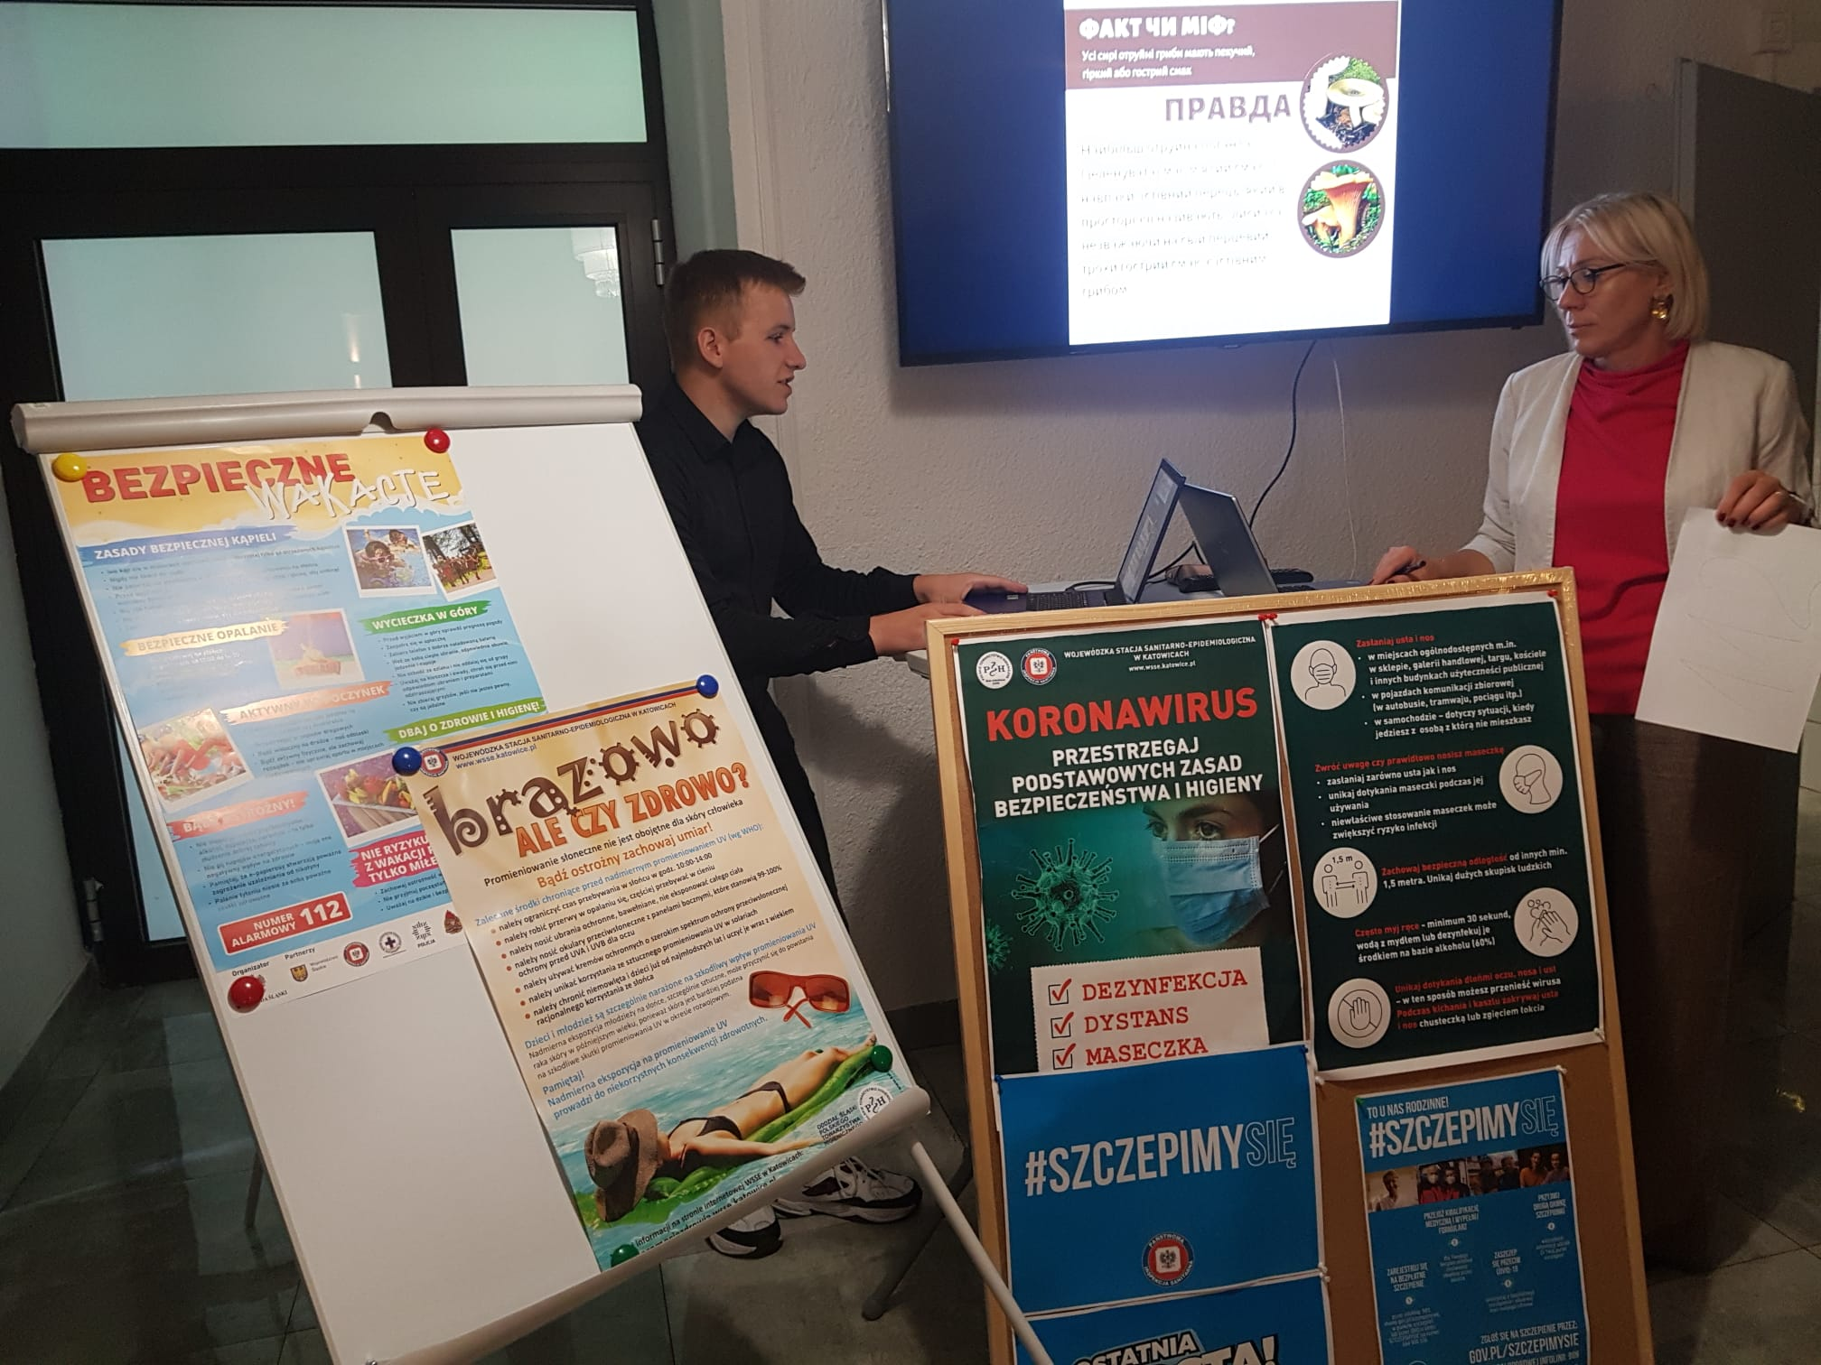
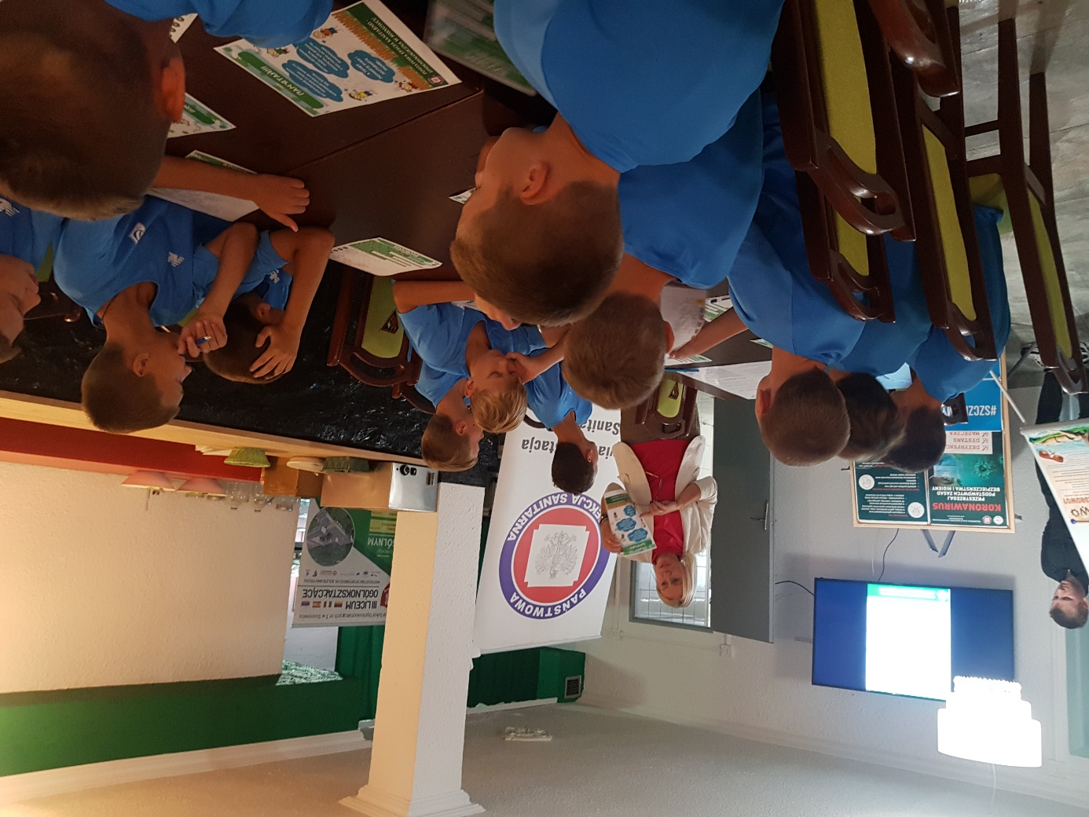
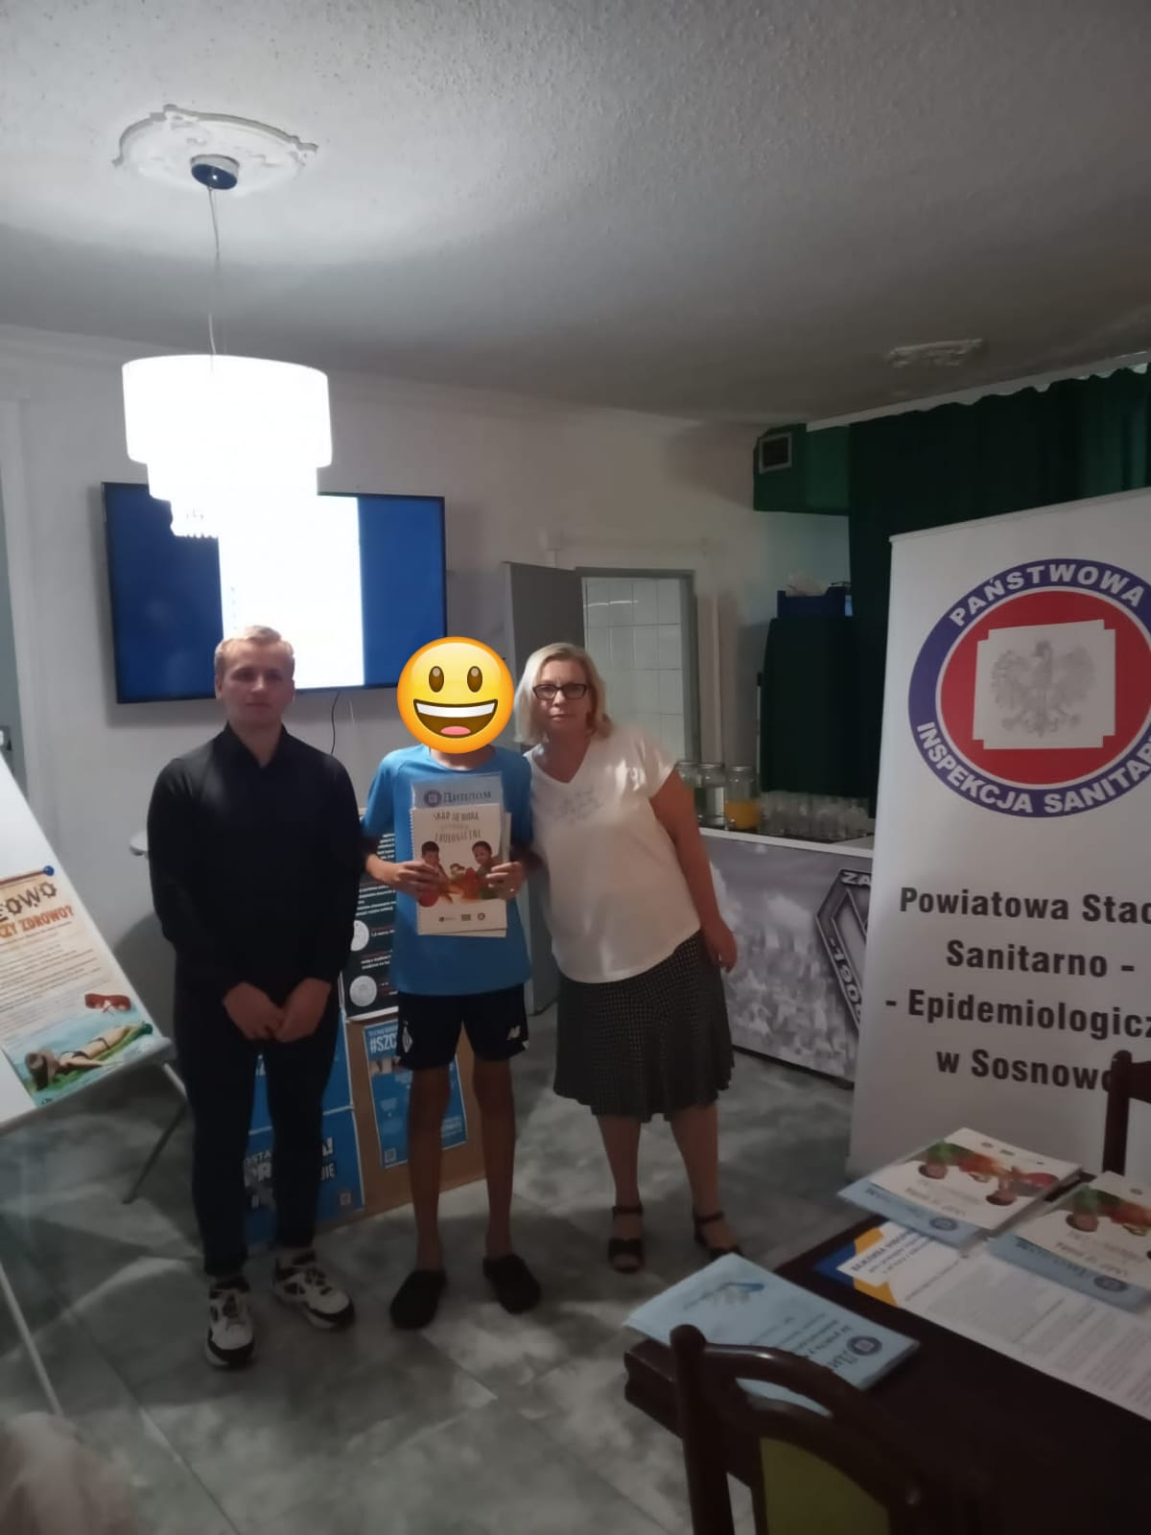
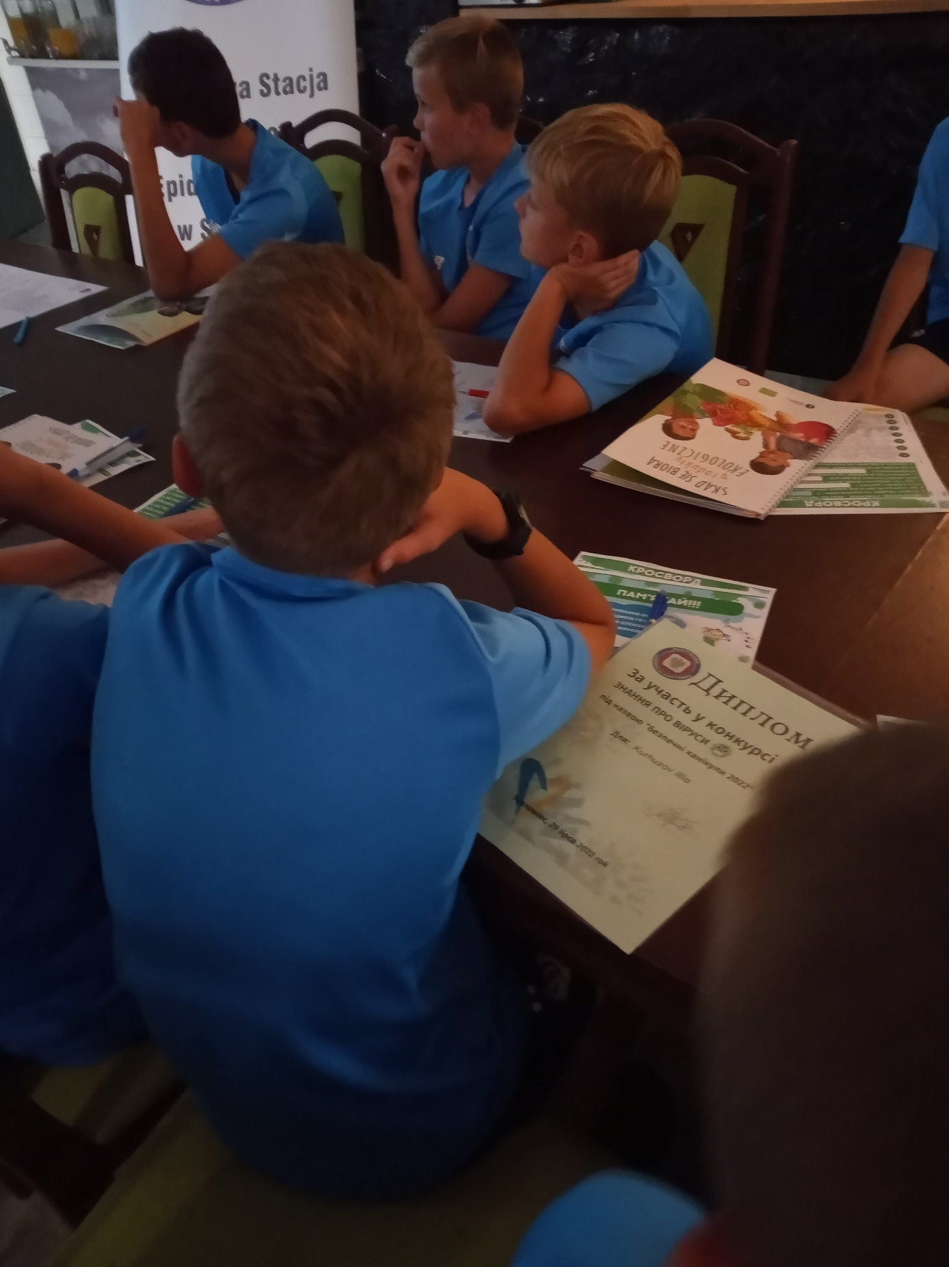
/tekst dla Kuriera Miejskiego w Sosnowcu, redakcja@kuriermiejski.com.pl/
Dzieci i młodzieży skorzystają jak co roku z wypoczynku zorganizowanym w formie wyjazdowej jako kolonia, obóz lub jako forma w miejscu zamieszkania, m.in. na półkoloniach organizowanych przez placówki oświatowo-wychowawcze, świetlice szkolne, młodzieżowe domy kultury, ośrodki sportowe. Niezależnie od formy, organizatorzy wypoczynku mają za zadanie zapewnić dzieciom zdrowe, bezpieczne i higieniczne warunki pobytu.
Nadzór nad placówkami wypoczynku sprawowany jest na podstawie rozporządzenia Ministra Edukacji Narodowej z dnia 30 marca 2016 r. w sprawie wypoczynku dla dzieci i młodzieży (Dz. U. z 2016 r. poz. 452).
Zadania Państwowej Inspekcji Sanitarnej
• sprawowanie nadzoru nad warunkami higieny wypoczynku i rekreacji;
• współpraca z organizatorami/kierownikami placówek w celu zapewnienia uczestnikom zdrowych i bezpiecznych warunków wypoczynku poprzez konsultacje, udzielanie informacji i opinii, zapoznanie z obowiązującymi przepisami prawnymi;
• edukacja uczestników, kadry pedagogicznej i obsługi w zakresie m. in. zasad racjonalnego żywienia, przestrzegania zasad higieny, zapobiegania chorobom zakaźnym i wypadkom.
Przedstawiciele Państwowego Powiatowego Inspektora Sanitarnego w Sosnowcu, w ramach sprawowanego nadzoru oceniają w trakcie wakacyjnej przerwy między innymi:
• warunki mieszkalne oraz sanitarne,
• żywienie uczestników wypoczynku,
• możliwość korzystania z kąpielisk,
• wyposażenie techniczne obiektu,
• sposób gromadzenia odpadów stałych,
• teren placówki,
• program zajęć dla uczestników,
• zapewnienie opieki medycznej,
• przestrzeganie zakazu palenia.
W trakcie kontroli sanitarnych w placówkach wypoczynku dzieci i młodzieży zwraca się szczególną uwagę na: czystość pomieszczeń użytkowanych przez uczestników wypoczynku, przestrzeganie podstawowych zasad higieny, bezpieczeństwo i stan techniczny obiektu oraz jego wyposażenia.
Należy nadmienić, iż podmioty organizujące żywienie dzieci i młodzieży uczestniczących
w wypoczynku zobowiązane są do przestrzegania odpowiednich warunków sanitarno-higienicznych w ramach prowadzonej działalności żywnościowo- żywieniowej i spełniać wymagania zawarte w Rozporządzeniu WE NR 852/2004 Parlamentu Europejskiego i Rady z dnia 29 kwietnia 2004 r. w sprawie higieny środków spożywczych.
W trosce o zapewnienie właściwych warunków sanitarnych na obozach pod namiotami Główny Inspektor Sanitarny opracował w 2016 r. „instrukcję w sprawie wymagań higieniczno-sanitarnych dla stacjonarnych obozów pod namiotami".
W razie zaistnienia sytuacji wymagających interwencji służb sanitarnych (nieprawidłowe warunki sanitarno-higieniczne w obiektach wypoczynku dzieci i młodzieży, zaniedbania w zakresie warunków żywienia, jakości żywności w obiektach kolonijnych i innych punktach świadczących usługi żywieniowe dla grup zorganizowanych dzieci i młodzieży podajemy poniżej dane kontaktowe do pracowników pionu Higieny Dzieci i Młodzieży Powiatowej Stacji Sanitarno-Epidemiologicznej.

W okresie wypoczynku zastrzeżenia dotyczące:
• organizacji wypoczynku należy zgłaszać pod numerem telefonu 32 266-28-23, wew. 48 w godzinach od 7:30 – 15:05 lub drogą e-mailową na adres:

psse.sosnowiec@sanepid.gov.pl
Wspominając o bezpiecznych wakacjach nie można także zapomnieć o zadaniach oświaty zdrowotnej i promocji zdrowia w ramach trwającej akcji Bezpieczne wakacje 2022. Pracownicy oświaty zdrowotnej Powiatowej Stacji Sanitarno -Epidemiologicznej w Sosnowcu zrealizowali kolejne działania edukacyjne w ramach akcji Bezpieczne wakacje 2022. Tym razem odbiorcami działań byli młodzi ukraińscy piłkarze z klubu Dynamo Kijów, których gości Klub Sportowy Zagłębie Sosnowiec. Dnia 29 lipca 2022 roku odbyły się zajęcia informacyjno – edukacyjne poświęcone zasadom zdrowego stylu życia, w tematyce niebezpiecznych roślin w Polsce, bezpiecznego grzybobrania, bezpiecznego zażywania kąpieli słonecznych. W trakcie spotkania dużo uwagi pracownicy oświaty zdrowotnej poświęcili również profilaktyce zakażeń COVID-19. Działania przeprowadzono z tłumaczem w oparciu o materiały edukacyjne przygotowane w języku ukraińskim.

